VAJE – KOTNE FUNKCIJE

- Natančno izračunaj: (20 točk)
  - sin -45°+ $3∙cos60°+4∙sin135°$=
  - cos 135°=
  - sin 2370°=
  - Izračunaj vrednost izraza: $\frac{\sin^{2}45°+\cos^{2}60°}{\tan^{2 }30°}=$

- Odgovori: (20 točk)
  - Izračunaj neznane kote oz. stranice x, y, če je ρ = 60° in hipotenuza 12,8 cm.

ρ
y
x

  - Določi sin $(\frac{2π}{3}-β)$, če je sin β= $\frac{2}{3}$ in kot β je oster kot.
- Izračunaj sin2α in cos2α, če je sin α = - $\frac{\sqrt{3}}{4}$ in kot $π<α<\frac{3π}{2}$ . (20 točk)

- Poenostavi izraze: (20 točk)
  - $\frac{\sin{x-sinx∙cos2x}}{sinx sin2x}$=
$sinx∙cosx+\frac{\cos^{3}x}{sinx}=$
  - $\frac{sin2x}{1-cos2x}=$

  - sinx + cos²x $∙$sin⁻¹x =

- Nariši graf funkcije in ga analiziraj f(x)= - 2cosx - 1. Zapiši ničle, začetno vrednost, intervale naraščanja, padanja, maksimume in minimume. (20 točk)

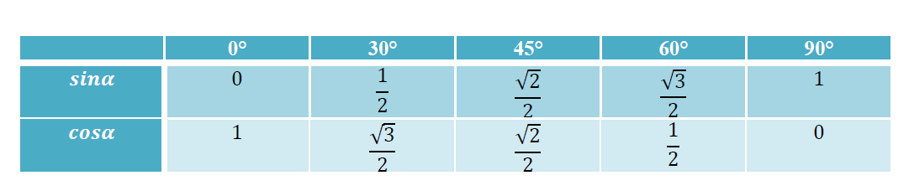
Obrazci:

